附件2

2025年邵东市人才引进
报名表

姓 名：
报考单位：
报考岗位：

2025年3月

目 录

1.考生承诺书
2.材料信息表
3.有关附件及证明材料
（1）本人有效身份证件
（2）本科及以上学历、学位证书，学历证书电子注册备案表，学位认证报告，教育部留服认证(按本科、硕士顺序)
（3）党员身份证明
（4）在校期间奖学金证明（从本科阶段开始，按级别从高到低提供证明，并与信息表所填一一对应）
（5）学生干部经历相关证明材料（与信息表所填一一对应）
（6）荣誉表彰证书证明材料（与信息表所填一一对应）
（7）专业技术、执（职）业资格证书（与信息表所填一一对应）
（8）科研、学科竞赛、社会实践相关证明材料（与信息表所填一一对应）
（9）大学毕业成绩单
（10）其他相关证明材料

考生承诺书

本人XXX，身份证号：XXXXXXXXXXXXXXXXXX，于2025年XX月XX日报考湖南省邵东市2025年人才引进XXX岗位。本人已仔细阅读、完全理解《2025年邵东市人才引进公告》相关政策规定和岗位条件。经慎重思考后，本人决定报名邵东市2025年人才引进，并作出如下承诺：
1.本人自觉服从和遵守本次招聘活动的相关法律和政策规定。
2.遵守诚信，如实反映本人实际情况，真实提供本人填报信息相关依据和证明材料，若因个人问题导致材料缺失而未能进入现场资格审查环节，责任由本人承担。
3.如违反承诺，本人愿承担相应责任，接受招聘单位及主管部门作出的处理决定。

承诺人（签名）：
2025年 月 日

备注：该承诺书请考生打印后本人手写签名；请勿用电子签名或电子姓名截图代替承诺人签名处的个人姓名！扫描或拍照后上传。

填 表 说 明
1、所填信息内容应确保真实准确，表述简明，用语规范。
2、所有栏目应填写完整，空格不够时可自行加页或适当调整表格。如某项无内容，则在该栏目注明“无”字样。
3、出生年月、教育学习、社会实践经历、荣誉奖励等起止年月的填写均采用阿拉伯数字。如：2020.09。
4、家庭主要成员填写父母、兄弟姐妹、配偶、子女等。
5、科研成果按重要性从高到低填写。如：作者按第一、第二、第三作者顺序填写，列出文章发表时间、名称，发表刊物名称，列出有代表性文章/著作的主要原创性成果、技术发明、知识发现等。
6、学科竞赛同一竞赛不重复计算，按参加最高等级填写，备注栏中填写个人在团队中的作用。
7、社会实践包括实习、兼职、参与的项目等经历。
8、荣誉奖励不含奖学金、学科竞赛奖励。
9、学生干部经历按：××年×月——××年×月，在××（学校/院/系/班级）担任××（职务）格式填写。学生干部是指：大学期间担任校、学院学生会（研究生会）主席团成员和各部部长、副部长，校、学院团委书记、副书记和各部部长、副部长，班长、团支部书记，党支部书记或党支部书记为老师的副书记（排第一），任职达一学年及以上。
10.有关附件及证明材料（3）、（4）、（5）、（6）、（7）、（8）、（9）、（10）视报考人员实际情况递交。

一、基本信息
姓 名 |  |  | 性 别 |  |  |  | 籍 贯 |  |  | 相片
出生年月 |  |  | 政治面貌 |  |  |  | 入党时间 |  |  | 相片
民 族 |  |  | 现居住地 |  |  |  | 婚姻状况 |  |  | 相片
身份证号 |  |  |  |  | 联系电话
最高学历 |  |  |  |  | 最高学历毕业学校
现工作单位及职务 |  |  |  |  | 进入现单位  工作时间
健康状况 |  |  |  |  | 兴趣爱好
通讯地址及邮箱
家庭主要成员
与本人关系 |  | 姓名 |  | 年龄 |  | 政治面貌 |  | 工作单位及职务
二、在校情况
 | 1、教育学习经历(按本科、硕士顺序填写)
 | 起止年月 |  | 毕业院校及专业 |  |  |  |  |  | 学历/学位 |  | 全日制/  非全日制
 | 2、奖学金获得(从本科阶段开始，按级别从高到低填写3项)
 | 年月 |  | 奖学金类别 |  | 等级 |  | 国家级/省部级/校级 |  |  |  |  |  | 备注
 | 2021.10 |  | 研究生奖学金 |  | 一级 |  | 省部级 |  |  |  |  |  | 研一（示例）
 | 3、学生干部经历（从本科阶段算起）
 | 起止年月 |  |  |  | 担任职务名称 |  |  |  |  |  |  |  | 备注
 | 4、荣誉奖励情况（仅限优秀毕业生、优秀共产党员、优秀团员、优秀学生干部、三好学生5类荣誉奖励）
 | 起止年月 |  |  |  | 奖励荣誉名称  （注明国家、省市、学校、学院等级别） |  |  |  |  |  |  |  | 颁发单位
 | 5、处分情况(何时何地何种原因受过何种处分)
6、毕业论文及科研成果（毕业论文必填，科研成果按重要性从高到低填写）
年月 |  | 作者顺序 |  | 论文、课题、学术著作名称 |  |  |  |  |  | 发表刊物 |  |  |  | 备注
 |  |  |  |  |  |  |  |  |  |  |  |  |  | 毕业论文
主要原创性成果、技术发明、知识发现等说明
7、学科竞赛（同一竞赛不重复计算，按参加最高等级填写，备注栏中填写个人在团队中的作用。）
年月 |  | 竞赛名称 |  |  |  | 国家级/省部级/校级 |  | 获奖情况 |  |  |  | 备注
三、社会实践情况
 | 1、社会实践与工作经历
 | 起止年月 | 社会实践名称/实习  (工作)单位 |  | 主要内容简述（3点） |  |  | 备注
2、专业技术、执（职）业资格证书取得情况
担任职务名称 |  |  |  |  | 取得时间 | 备注
职（执）业资格 |  |  |  |  | 取得时间 | 发证机构
个人承诺 |  |  | 本人承诺所提供的材料真实有效，符合报考岗位所需的资格条件。如有弄虚作假，承诺自动放弃考试和聘用资格。  签名（手写）：  年 月 日
报考主管单位资格初审意见 |  |  | （盖章）  年 月 日
组织人社部门资格复审意见 |  |  | （盖章）  年 月 日
有关附件及证明材料示例

本人有效身份证正面图

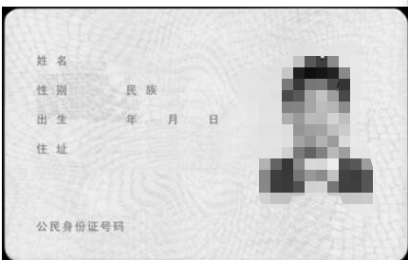

本人有效身份证反面图


本科及以上学位证
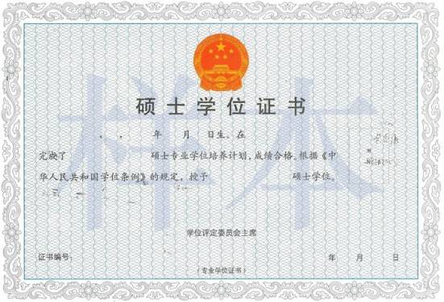
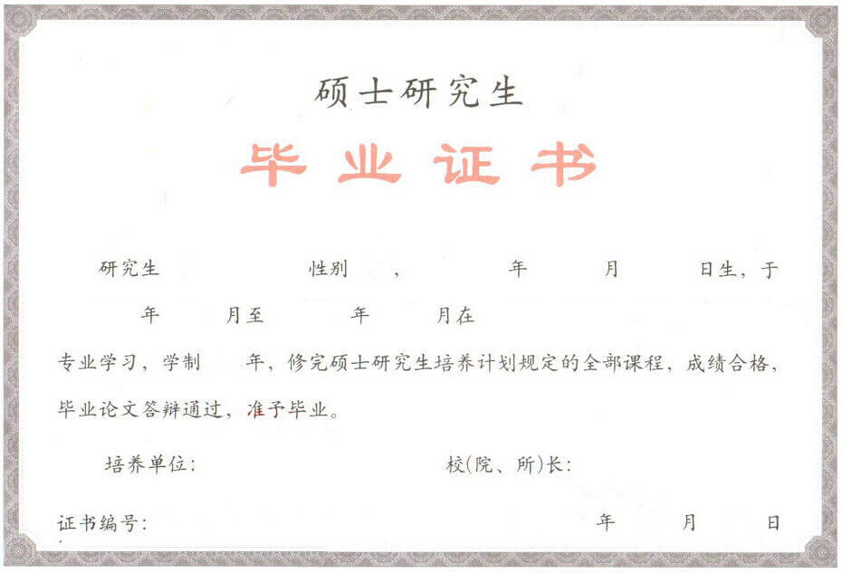
本科及以上毕业证
学历证书电子备案表

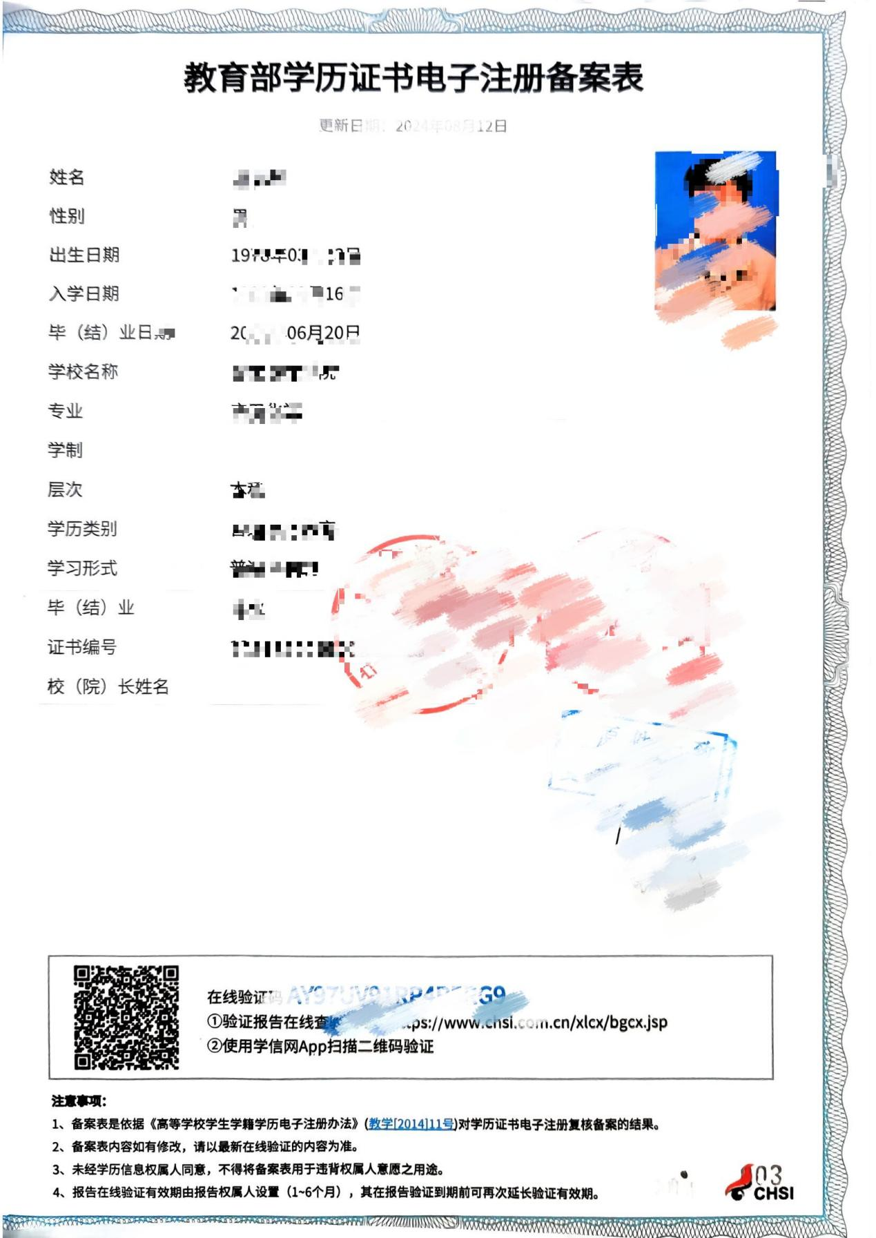

学位认证报告
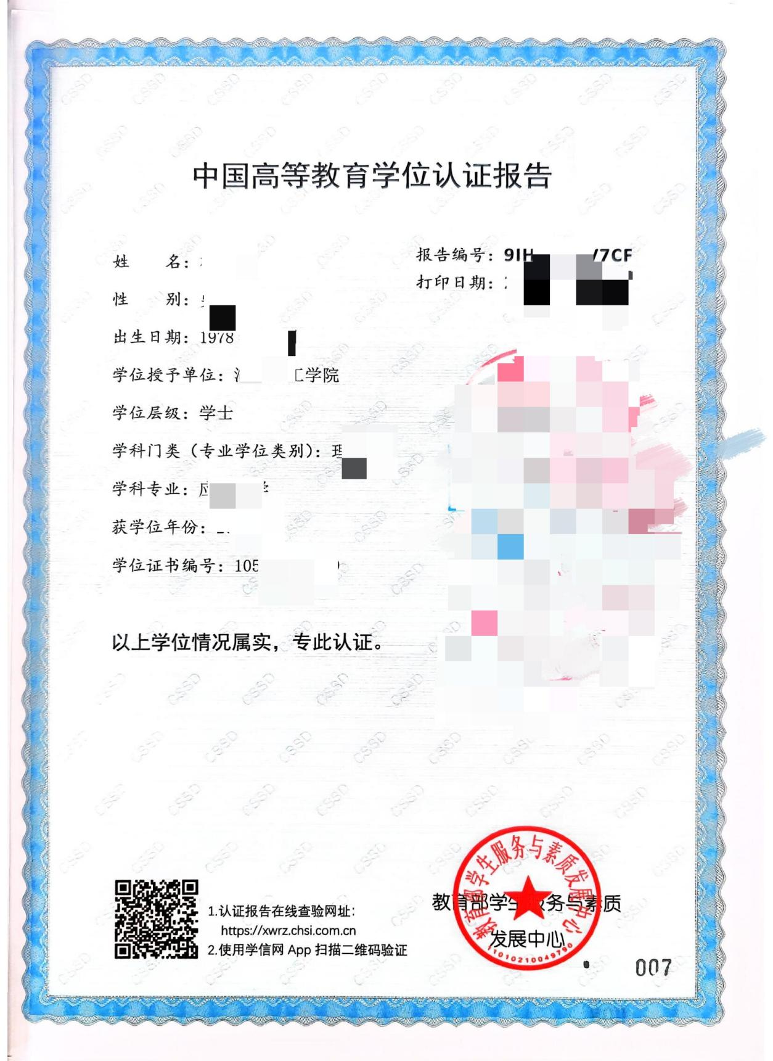

教育部留服认证（略）
党员身份证明

兹有同志（性别），身份证号码，于年月日由党支部发展为中共预备党员，并由党委审批通过。

年月日由党支部转为中共正式党员，并由党委审批通过。
特此证明。

xxx党委（盖章）
2025年 月 日

奖学金证明

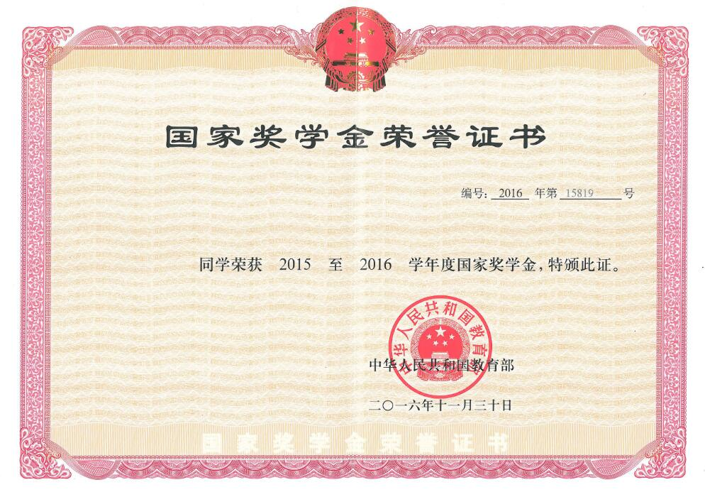

学生干部经历证明

兹有（学校全称）学院/系_______级_______专业的学生 （学生姓名），身份证：性别：，在校期间经_______（学院/系/学生会/社团等组织名称）考察并任命，该生于_______年____月____日至_______年____月____日，担任_______________（具体职务，如：学生会主席、学习部部长、班级班长等）一职.....(担任过多个职务的，请分时间节点并列说明)。
特此证明。

（学校/学院/系/学生会/社团等组织名称）
（盖章）
日期：_______年____月____日

（如提供聘书，可不提供此页证明材料）

荣誉表彰证书材料，据实上传，样式（略）

专业技术、执（职）业资格证书

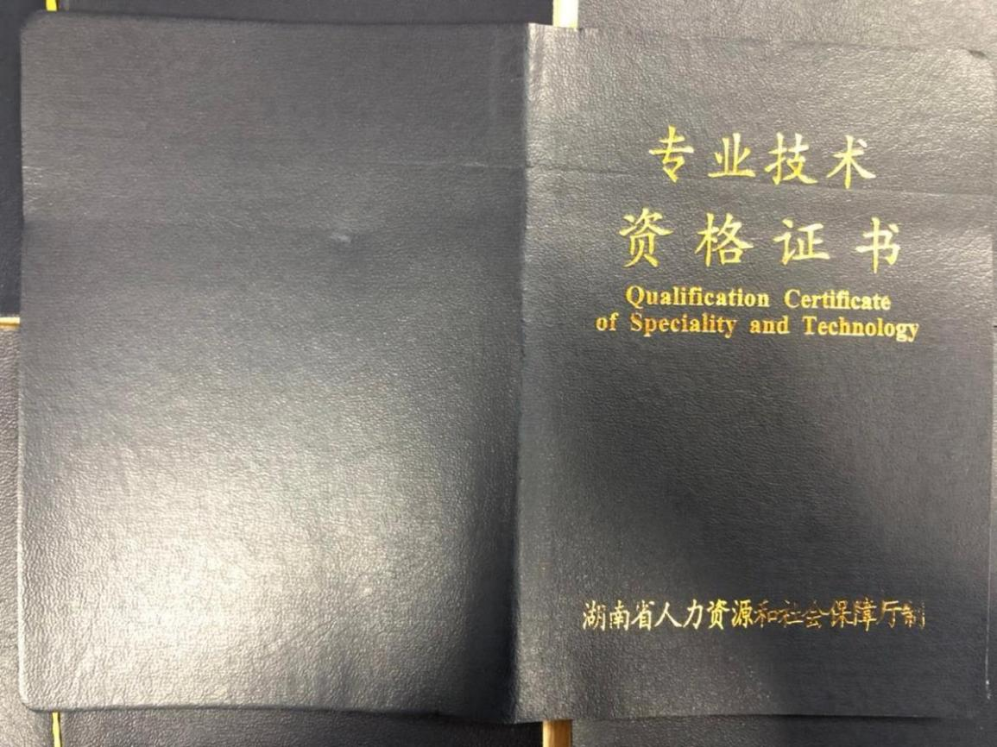

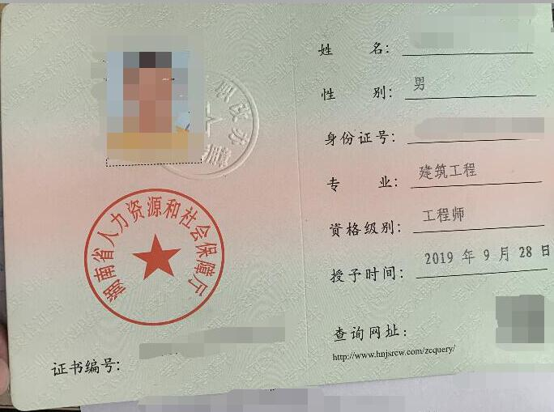
科研、学科竞赛、社会实践相关证明材料
据实上传，样式（略）

大学毕业成绩单，样式（略）

其他相关证明材料据实上传，样式（略）

